“Я НЕ ВМІЮ” АБО ЯК РОЗВИНУТИ МОТИВАЦІЮ
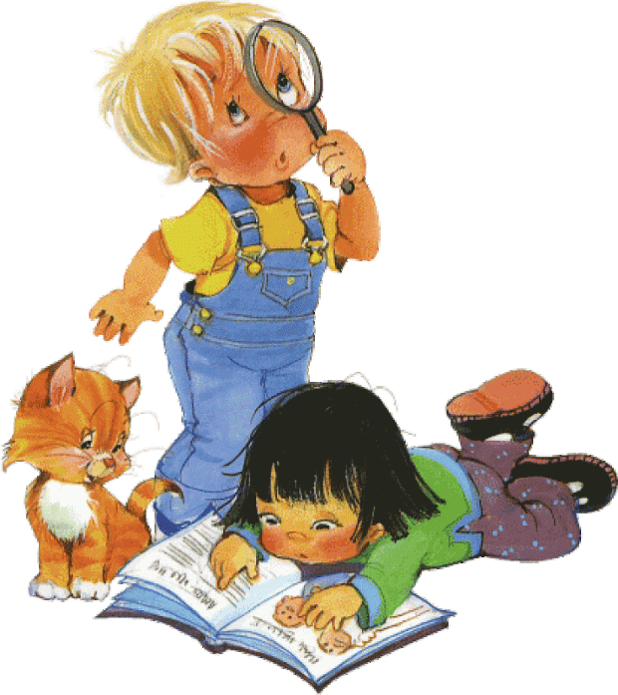
Кожен новий навик віддаляє дитину від батьків. Спочатку така самостійність в радість, але нові досягнення швидко перетворюються на буденні обов’язки. Зрозуміло, що багатьом дітям хочеться знову стати маленькими, сховатися за безліччю “я не вмію”. І єдине, що тут можна зробити – це постійно нагадувати, заспокоювати, переконувати що батьківські любов і турбота нікуди не подінуться.
1. “Давай подумаємо, де цьому можна навчитися?”
В Інтернеті подивитися, запитати у когось, в бібліотеку за книжкою сходити.
2. “Хочеш розповім, як я цьому навчилася?”
Дитина часто відчуває себе такою, що нічого не вміє серед всемогутніх дорослих і було б добре їй показати, що не завжди так було і не завжди так буде.
3. “Можливо є спосіб обійтися тим, що вмієш?”
Не виходить намалювати баранчика – малюй баранчика в коробці. Це дасть впевненість у своїх силах і коли-небудь баранчик вигляне з коробки.
4. “Спробуємо це зробити разом?”
Часто за словами про невміння стоїть небажання дитини залишатися наодинці з важкою або нудною справою.
5. “Давай я покажу тобі хитрий спосіб”.
Зрозуміло, що дитині хочеться не вчитися чомусь, а вже вміти це робити. І іноді є спосіб навчитися швидко.
6. “Хочеш навчитися або хочеш, щоб хтось зробив замість тебе?”
Швидше за все дитина вибере другий варіант, але рано чи пізно дійде справа і до першого.
7. “Давай розберемо цю велику справу на маленькі і з’ясуємо, з якими моментами ти зможеш впоратися, а з якими потрібно тобі допомогти.”
8. “Нічого страшного, але у тебе добре виходить … (список успіхів)”.
І правда, якщо подумати – яке колосальне число найскладніших навичок дитина освоїла за останні 5-10 років!
9. “Як думаєш, доведеться цього коли-небудь вчитися або можна обійтися?”
Не потрібно розповідати про необхідність деяких навиків, нехай дитина сама розбереться.
Джерело: http:// orangefrog.ru/

